Студия «Дизайн» Ворожова Т.В.
17ноября 2020 года группа № 3, занятие(6) 11.00-11.45
Тема занятия «Лоскутное шитьё по шаблонам. Изготовление образцов лоскутных узоров»
Доброе утро всем. Продолжаем заниматься по теме. Сегодня последнее занятие по теме лоскутное шитье. Мы научились делать шаблоны, правильно выкраивать лоскут и стачивать (соединять) между собой лоскутки. Сегодня я предлагаю вам применить все, что мы уже знаем и пофантазировать. Мы работали с геометрической фигурой – квадрат, а если применить фигуру треугольник, а если две сразу? Что же может получиться? Получаются изумительные узоры и некоторым дали свои названия:
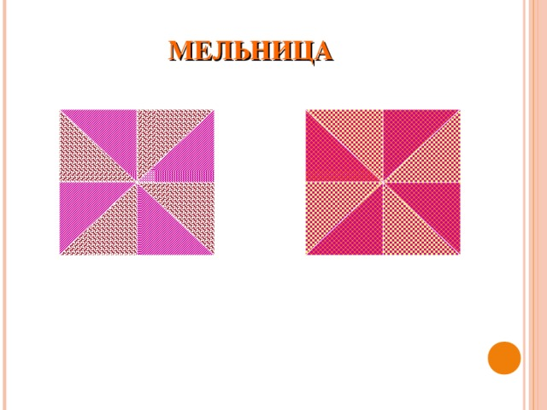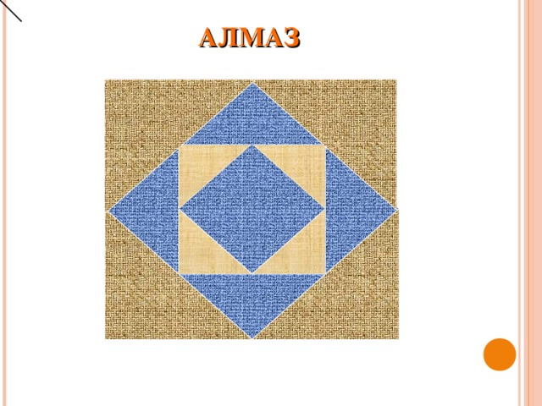

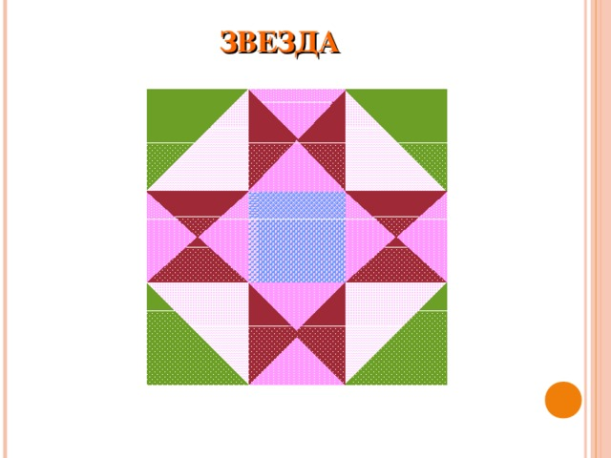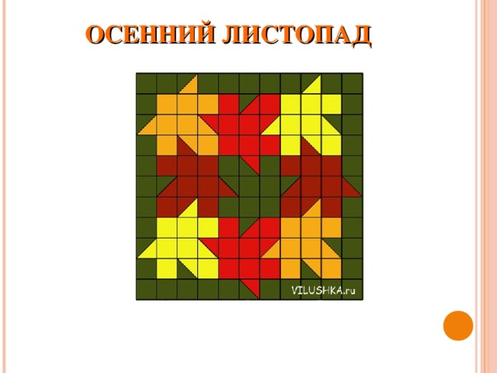
И таких узоров огромное количество. Все зависит от цвета ткани и вшей фантазии. Посмотрите, что получилось у меня:
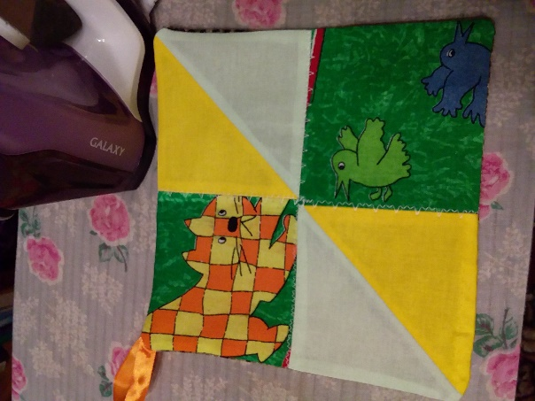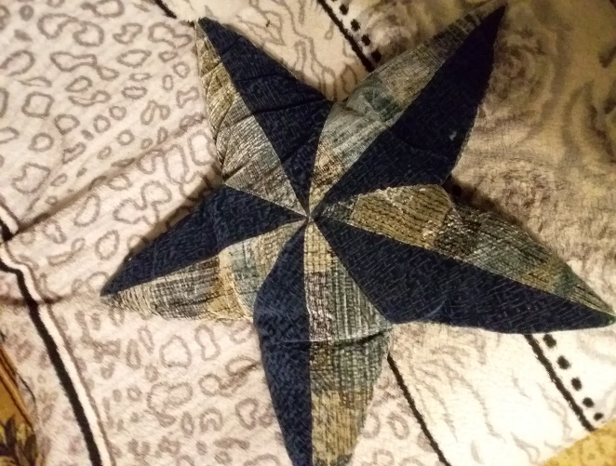
Прихватка сшита из двух фигур: квадрат и треугольник, а подушка «Звездочка» сшита из треугольников. Предлагаю вам посмотреть видеосюжеты:
Одеяло https://www.youtube.com/watch?v=ZbuApkSHe1o
6 способов https://www.youtube.com/watch?v=5WDdtie_TWs
Все зависит от вашего желания и вашей фантазии. Сегодняшнее занятие подошло к концу. Ваша задача – изготовить законченное изделие, что это будет – решать вам. Не забываем о правилах безопасной работы. Я жду ваши фото работ. Если у вас возникнут трудности или вопросы – пишите, звоните. Номер электронной почты tanuhav2200@gmail.com или на номер в WhatsApp 89045467366.

